**Requisitos de un restaurante**

**Para la Cámara de Comercio, lo que el emprendedor debe hacer es lo siguiente**:

* Presentar anexo de solicitud del NIT de la DIAN (puede hacerse directamente desde la DIAN)

**Para la DIAN, lo que el emprendedor debe hacer es lo siguiente**:

* Luego de obtener la certificación de la apertura del negocio, el emprendedor debe dirigirse a la DIAN y solicitar el **RUT definitivo**.
* Solicitar y presentar en la DIAN un certificado de**Sayco&Acinpro** en caso de que el emprendedor quiera utilizar música en el establecimiento.
* El emprendedor deberá**solicitar el permiso sanitario**, que será emitido por las autoridades sanitarias de la localidad donde se encuentre ubicado el establecimiento, el cual hará una inspección antes de brindar el permiso.
* Según la ubicación del restaurante, se debe llenar un formulario en la RUES para solicitar la **Matrícula Mercantil**.
* Debe tener un registro nacional de turistas, ya que según la ley 1101 se encuentran los restaurantes con ventas superiores a 500 salarios mínimos legales vigentes por año.
* Estar inscripto en el RIT (Registro de Información Tributaria.
* Es obligatorio que todos los empleados cuenten con la certificación de manipulación de alimentos.
* El emprendedor deberá realizar la escritura pública, y debe presentarse en la Cámara de Comercio al momento de registrarla.

Qué permisos se necesitan para abrir un restaurante en Colombia

Para poder iniciar las actividades comerciales, aquel que invierta en este establecimiento deberá tener presente ciertos permisos:

* Permiso sanitario: Este se puede adquirir mediante la secretaría de salud, o por las autoridades sanitarias que se encuentra en la localidad del establecimiento.
* **Permiso de los bomberos**: Este permiso lo entregan los bomberos para certificar que las instalaciones se encuentran aptas y disponibles para iniciar actividades comerciales en el restaurante.
* El **registro y permiso único** de la DIAN.
* **Permiso de planificación**: Este se obtiene en la municipalidad donde se encuentre el establecimiento.
* Certificado de manipulación de alimentos.

**Otros requisitos indispensables**

Se deben cumplir ciertas normas relacionadas con el uso de suelo del establecimiento, horario, intensidad auditiva, ubicación y actividad comercial. Por consiguiente, lee a continuación cómo tienes que validar cada uno de estos aspectos:

**Uso de suelo**

Debes asegurarte de que puedes desarrollar las actividades de tu restaurante en la ubicación que escogiste, según establece el Plan de Ordenamiento Territorial y los reglamentos del municipio. Posteriormente, **solicita el certificado de uso de suelo en la oficina de planeación**.

**Lista de precios**

Aunque pareciera no ser importante, debes saber que el listado de precios de los productos debe ser público. Por tanto, se recomienda que se coloquen en una lista general visible o en empaques o envases.

**Depósito de la enseña comercial**

La enseña comercial es un signo por el que se identifica a tu establecimiento de alimentos. Este signo pueden ser palabras, colores, imágenes, logotipos u otros.

En vista de que es un signo distintivo de tu comercio, **debes garantizar su protección al momento de iniciar con tus actividades en el establecimiento**. Esta protección se hace con el depósito de la enseña comercial.

Dicho depósito otorga un derecho de exclusividad en cuanto a la propiedad industrial y puedes leer sobre lo que debes hacer para este trámite en el sitio web de la Superintendencia de Industria y Comercio.

**Pregunta para los clientes**

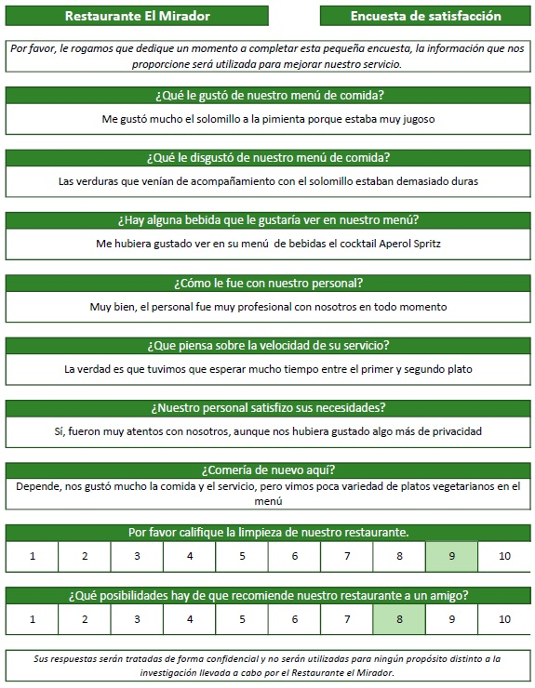

**Pregunta para el administrador**

¿Cuántas **líneas de producto** tiene tu empresa?

En general, ¿los productos de tu empresa tienen un **carácter distintivo**, o son corrientes?

¿Pueden otros vender tus productos o están protegidos, por ejemplo, por **patentes** o exclusivas?

¿Responde la **calidad de tus productos** a los deseos de sus consumidores?

¿**Están al día** tus productos?

¿Son todos tus **productos individualmente rentables**?

¿Tienes elaborada una **segmentación eficaz del mercado** y de los clientes?

¿Sigues una **política de mejora de los productos existentes**, y de creación de otros nuevos?

¿**Fluctúa la demanda de tus productos por temporadas** o según las condiciones del mercado?

¿Recibes i**nformación de manera regular sobre la rentabilidad** de los diferentes productos vendidos?

¿Cómo consideras que sería **más competitivo** tu producto?

¿Se mantienen los **stocks a un nivel satisfactorio**?

¿El **número de clientes** está creciendo, está estancado, o está decreciendo?

¿**Quién vende** en su empresa?

¿Se cuida el contacto con los clientes, es decir se lleva la **iniciativa comercial** o más bien os compran?

¿Qué **relación** existe con tus **principales clientes**?

¿Recibe su establecimiento muchas **quejas** de sus clientes?

¿Ha medido alguna vez el **grado de satisfacción global** de sus clientes?

¿Dispone tu negocio de un **Plan de Comunicación Comercial**?

¿Está aumentando o disminuyendo el **mercado total de los productos más rentables** del negocio?

¿Has definido e implantado un **organigrama funcional** en la empresa con sus funciones y responsabilidades?

¿Es competitiva la estructura de tu empresa?

¿Cómo se fijan las diferentes **tareas y responsabilidades** de los directivos y empleados?

¿Cómo se selecciona a los **proveedores**?

¿Cuántos proveedores diferentes tienen para cada tipo de materia prima o servicio utilizado en la producción de su producto?

¿Se hace una **valoración sistemática** de los proveedores?

¿Existe definida **una política de compras adecuada** a la actividad de la empresa?

¿Cómo está la **motivación e implicación** del equipo que gestiona la empresa?

¿Cómo está la **motivación e implicación del personal** en general?

¿Cómo se fijan los objetivos y las políticas de la empresa?

¿Se hace un repaso periódico de la empresa para poder apreciar sus **puntos fuertes y débiles**?

¿Se realiza regularmente un **cálculo de las necesidades de tesorería**?

¿Se controla eficazmente la evolución de la ejecución presupuestaria?

¿Se conoce y controla el coste y margen de cada tipo o línea de producto?

¿Está bien calculado y gestionado el capital circulante necesario?

¿Tiene **gastos financieros** excesivos?

**Tipos de requisitos**[[editar](https://es.wikipedia.org/w/index.php?title=Especificaci%C3%B3n_de_requisitos_de_software&action=edit&section=2)]

1. Requisitos de Usuarios: Necesidades que los usuarios expresan verbalmente
2. Requisitos del Sistema: Son los componentes que el sistema debe tener para realizar determinadas tareas
3. Requisitos Funcionales: Servicios que el sistema debe proporcionar al finalizar el sistema
4. Requisitos No Funcionales: Requisitos que debe cumplir el sistema no relacionados con funcionamiento o actuaciones de usuario, sino con atributos como rendimiento, seguridad, portabilidad, y otros